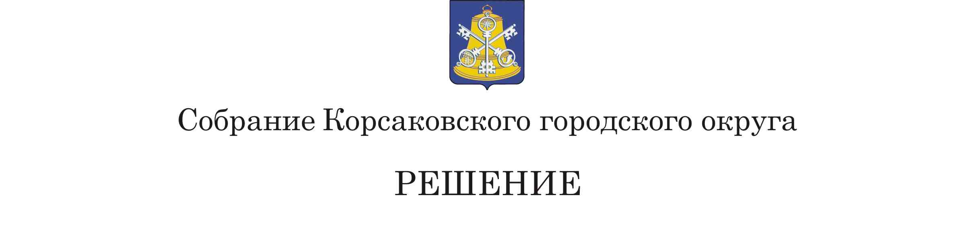

От 14.02.2019 № 69 /02-18 .

на_18-м_заседании _6-го__ созыва

Об условиях приватизации муниципального недвижимого имущества на 2019 год

В соответствии с Федеральным законом от 06.10.2003 № 131-ФЗ «Об общих принципах организации местного самоуправления в Российской Федерации», Федеральным законом от 21.12.2001 № 178-ФЗ «О приватизации государственного и муниципального имущества», Федеральным законом от 22.07.2008 № 159-ФЗ «Об особенностях отчуждения недвижимого имущества, находящегося в государственной собственности субъектов Российской Федерации или в муниципальной собственности и арендуемого субъектами малого и среднего предпринимательства, и о внесении изменений в отдельные законодательные акты Российской Федерации», Законом Сахалинской области от 23.12.2013 № 115-ЗО «Об установлении срока рассрочки оплаты недвижимого имущества, находящегося в государственной собственности Сахалинской области или в муниципальной собственности и приобретаемого субъектами малого и среднего предпринимательства при реализации преимущественного права на приобретение арендуемого имущества», решением Собрания Корсаковского городского округа от 01.07.2010 № 13 «Об утверждении Положения о порядке приватизации муниципального имущества Корсаковского городского округа», решением Собрания Корсаковского городского округа от 25.01.2018 № 24/01-08 «Об утверждении прогнозного плана приватизации муниципального имущества на 2018 - 2020 годы», на основании отчетов об оценке определения рыночной стоимости муниципального имущества от 28.12.2018 № 001963/1, от 23.11.2018 № 001852/1, от 27.12.2018 № 0011963, от 23.11.2018 № 0011852, от 23.11.2018 № 001852/2, заявления индивидуального предпринимателя Зонова Алексея Игоревича от 15.10.2018 Собрание РЕШИЛО:

1. Приватизировать:

1.1. Нежилое помещение общей площадью 319,7 кв. метров, 1-этажный, лит. А, А1, расположенное по адресу: Сахалинская область, г. Корсаков, ул. Корсаковская, д. 27.

Установить начальную цену нежилого помещения в размере 3473000,00 (три миллиона четыреста семьдесят три тысячи) рублей без налога на добавленную стоимость, определенную в соответствии с законодательством Российской Федерации об оценочной деятельности.

Определить способ приватизации объекта: продажа муниципального имущества на аукционе. Форма подачи предложения по цене - открытая. Порядок оплаты -единовременно.

1.2. Приватизировать объект «Подвальная часть здания картофелехранилища» Литер К, К1, расположенного по адресу: Сахалинская область, г. Корсаков, ул. Гвардейская, 87, общей площадью 511,0 кв. метров с земельным участком (кадастровый номер 65:04:0000020:247) площадью 1 434,0 кв. метра.

Установить начальную цену объекта приватизации с земельным участком в размере 1841000,00 (один миллион восемьсот сорок одна тысяча) рублей без налога на добавленную стоимость, определенную в соответствии с законодательством Российской Федерации об оценочной деятельности, в том числе:

- стоимость объекта «Подвальная часть здания картофелехранилища» составляет 220000,00 (двести двадцать тысяч) рублей без налога на добавленную стоимость;

- стоимость земельного участка (кадастровый номер 65:04:0000020:247) составляет 1621000,00 (один миллион шестьсот двадцать одна тысяча) рублей без налога на добавленную стоимость.

Определить способ приватизации объекта: продажа муниципального имущества на аукционе. Форма подачи предложения по цене - открытая. Порядок оплаты -единовременно.

1.3. Гараж, расположенный по адресу: Сахалинская область, г.Корсаков, ул. Подгорная, 41, корп. 2, общей площадью 23,3 кв. метра с земельным участком (кадастровый номер 65:04:0000022:34) общей площадью 73 кв. метра.

Установить начальную цену объекта приватизации с земельным участком в размере 115000,00 (сто пятнадцать тысяч) рублей без налога на добавленную стоимость, определенную в соответствии с законодательством Российской Федерации об оценочной деятельности, в том числе:

- стоимость гаража составляет 82000,00 (восемьдесят две тысячи) рублей без налога на добавленную стоимость;

- стоимость земельного участка (кадастровый номер 65:04:0000022:34) составляет 33000,00 (тридцать три тысячи) рублей без налога на добавленную стоимость.

Определить способ приватизации объекта: продажа муниципального имущества на аукционе. Форма подачи предложения по цене - открытая. Порядок оплаты -единовременно.

1.4. Здание магазина, расположенное по адресу: Сахалинская область, г. Корсаков, пер. Заречный, д. 1, общей площадью 73,1 кв. метра, вместе с земельным участком (кадастровый номер 65:04:0000032:548) общей площадью 294 кв. метра, по цене, равной его рыночной стоимости – 2749000,00 (два миллиона семьсот сорок девять тысяч) рублей, без налога на добавленную стоимость, в том числе:

- стоимость здания магазина составляет 1889000,00 (один миллион восемьсот восемьдесят девять тысяч) рублей без налога на добавленную стоимость;

- стоимость земельного участка (кадастровый номер 65:04:0000032:548) составляет 860000,00 (восемьсот шестьдесят тысяч) рублей без налога на добавленную стоимость.

Рыночная стоимость определена независимым оценщиком в порядке установленном Федеральным законом от 29.07.1998 № 135-ФЗ «Об оценочной деятельности в Российской Федерации», в целях реализации индивидуального предпринимателя Зонова Алексея Игоревича преимущественного права на приобретение арендуемого имущества.

Порядок оплаты – в рассрочку равными долями в течение пяти лет.

1.5. Постройку, расположенную в западной части села на расстоянии 15 метров севернее от земельного участка (65:03:0000022:242) в с. Первая Падь Корсаковского района Сахалинской области, постройка имеет размеры 14 метров x 37 метров. Площадь занимаемого земельного участка составляет 518 кв. метров.

Установить начальную цену постройки в размере 40787,00 (сорок тысяч семьсот восемьдесят семь) рублей без налога на добавленную стоимость, определенную в соответствии с законодательством Российской Федерации об оценочной деятельности.

Определить способ приватизации объекта: продажа муниципального имущества на аукционе. Форма подачи предложения по цене - открытая. Порядок оплаты -единовременно.

Покупатель обязан в течении 60 дней с даты подписания акта приема-передачи постройки демонтировать постройку и освободить занимаемый постройкой земельный участок. В случае просрочки исполнения указанного обязательства покупатель несет ответственность в виде неустойки в размере 1 процента от цены постройки за каждый день просрочки и обязан оплачивать неосновательное обогащение за использование земельного участка площадью 518 кв. метров.

2. Опубликовать настоящее решение в газете «Восход» и разместить на официальном сайте в сети «Интернет».

Председатель Собрания

Корсаковского городского округа Л.Д. Хмыз